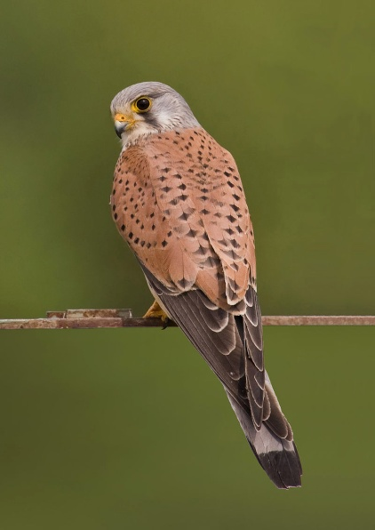
Le faucon crécerelle.
Nom scientifique : Falco tinnunculus

Le faucon crécerelle est une petite espèce d'oiseaux de proie agile de la famille des falconidés. C'est l'un des rapaces les plus communs de France avec la buse variable et le milan noir. Son petit est le fauconneau. C'est un oiseau diurne.

Biométrie :
- taille : de 31 à 38 cm de longueur.
- envergure : de 69 à 82 cm.
- masse : de 136 à 300 grammes pour le mâle et de 170 à 320 grammes pour la femelle.
- longévité : 16 ans.

Alimentation :
Le faucon crécerelle se nourrit :
- d’insectes (sauterelle, grillon, etc). - de grenouilles, crapauds et salamandres
- de rongeurs (souris, campagnol, etc). - de lézards et d’orvets.
- de serpents - de petits oiseaux.

Chasse :
Pour rechercher ses proies, le Faucon crécerelle possède deux méthodes :
- Il arrive en vol sur un lieu choisi et après une brève montée en altitude, pratique un vol stationnaire dit « Saint-Esprit » face au vent en battant des ailes à grande vitesse et en baissant la tête pour observer le sol pendant quelques secondes, puis repart vers un autre lieu pour renouveler son vol stationnaire. Il peut effectuer cela pendant plus de deux heures. Cette parade est souvent observée depuis une voiture circulant sur des routes de campagne.
- Il peut aussi être perché à l'affût sur un arbre, en haut d'un poteau électrique ou même près du sol sur un poteau de clôture au bord d'une route.
La proie localisée, il termine son vol stationnaire et fond sur elle en piqué dans un vol silencieux pour la surprendre et l'attraper avec ses serres.

Reproduction :
Les parades nuptiales commencent dès la fin de février jusqu'au mois de mars. Au cours de la parade nuptiale, les Faucons crécerelles s'adonnent à des poursuites aériennes qui peuvent être très bruyantes. Le mâle courtise sa femelle en lui apportant une proie.
La femelle pond annuellement 3 à 6 œufs. Ceux-ci sont de couleur blanche à crème marquée de rouge brique. La nidification a lieu d'avril à août. La durée de l'incubation est de 27 à 29 jours. Seule la femelle couve régulièrement. Le mâle ravitaille la femelle. Les jeunes séjournent de 27 à 32 jours au nid. Puis après leur premier envol, les parents assureront leur apprentissage pendant encore environ 28 semaines.
Les Faucons crécerelles ne construisent pas leur nid eux-mêmes. Ils nichent dans les vieux nids de pies ou de corneilles, dans les anfractuosités des murs, des arbres ou des rochers. Quelquefois, ils nichent dans les tours, les vieux greniers ou les clochers.

